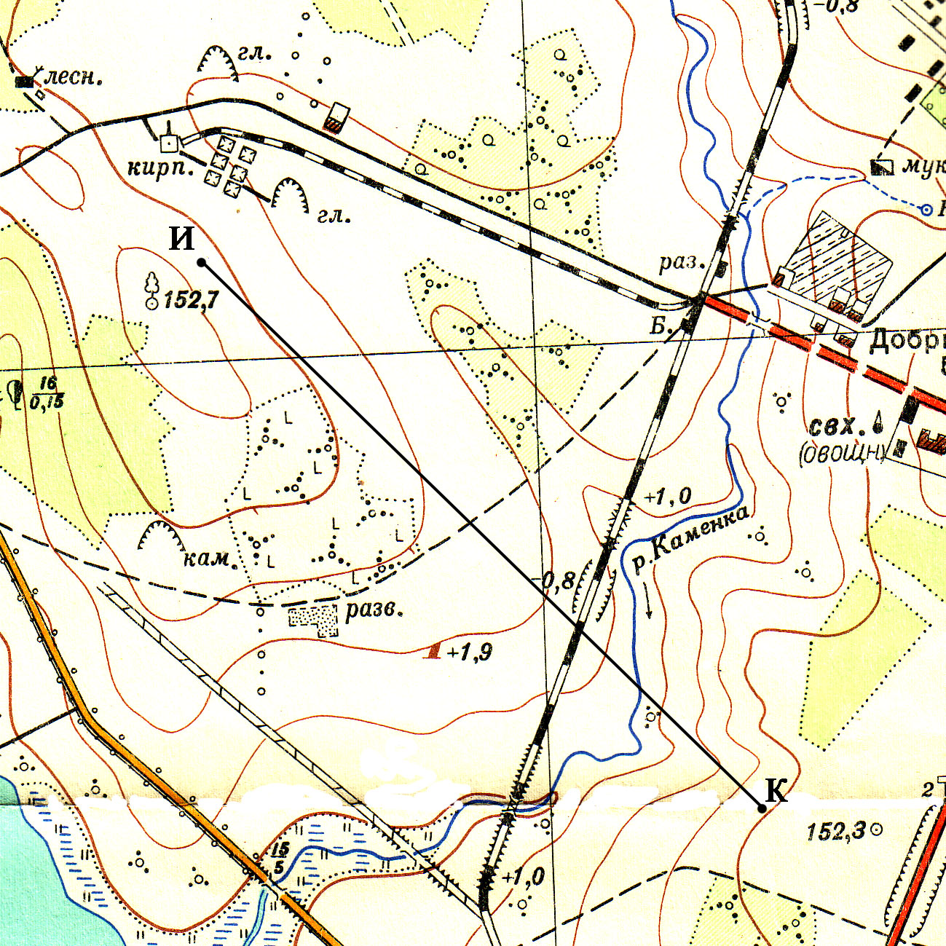
Вариант А

Шифр _____________

А-1
1. Определите абсолютную высоту точки И.
_________________ м
2. Постройте профиль по линии ИК.
3. Определите протяжённость маршрута по линии ИК без учёта рельефа местности.
_________________ м
4. Укажите, есть ли видимость между пунктами ИК.
___________________
5. Определите азимут по направлению КИ
_________________ °
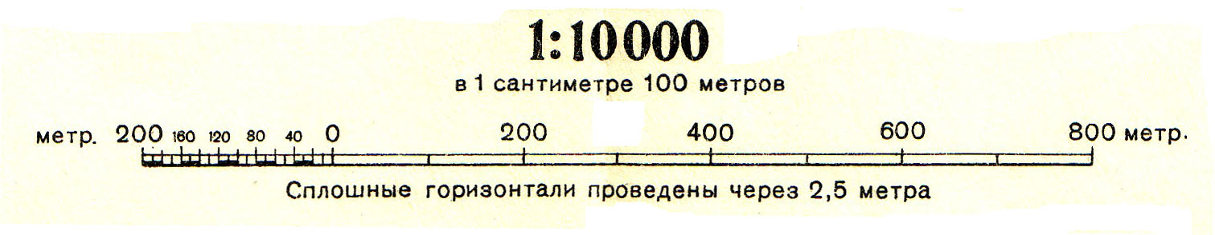

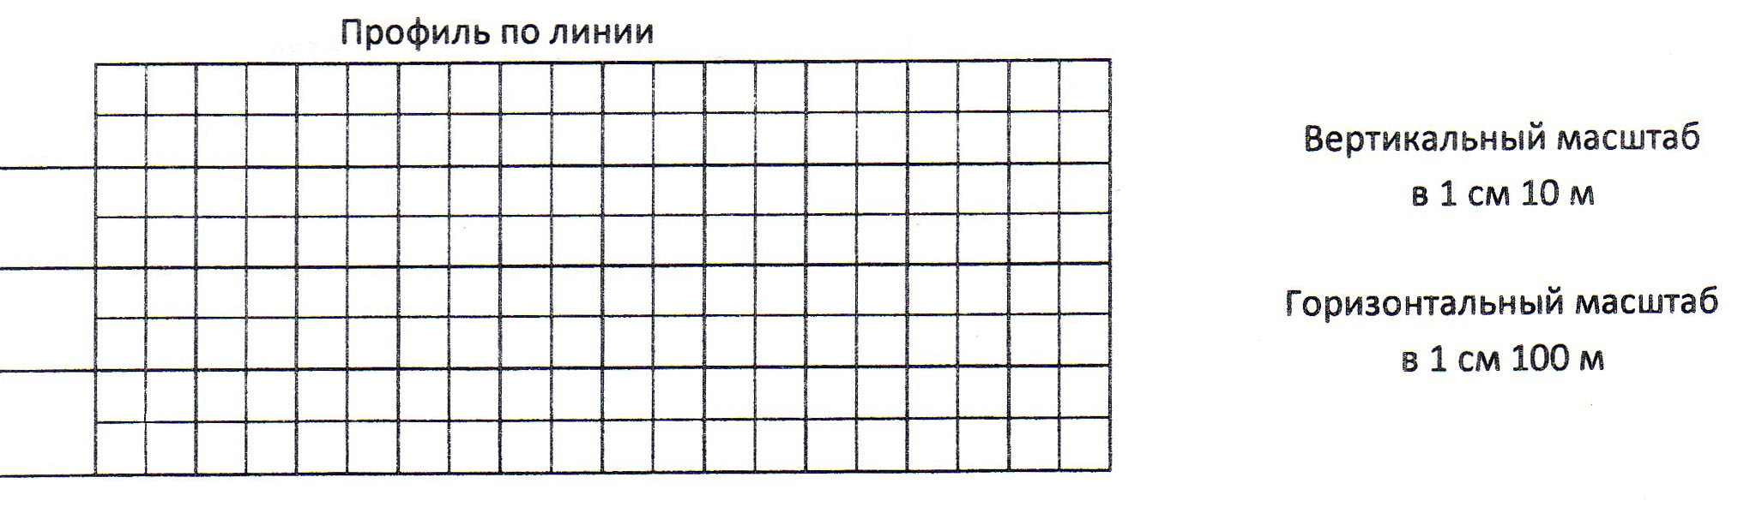

Шифр _____________
А-2
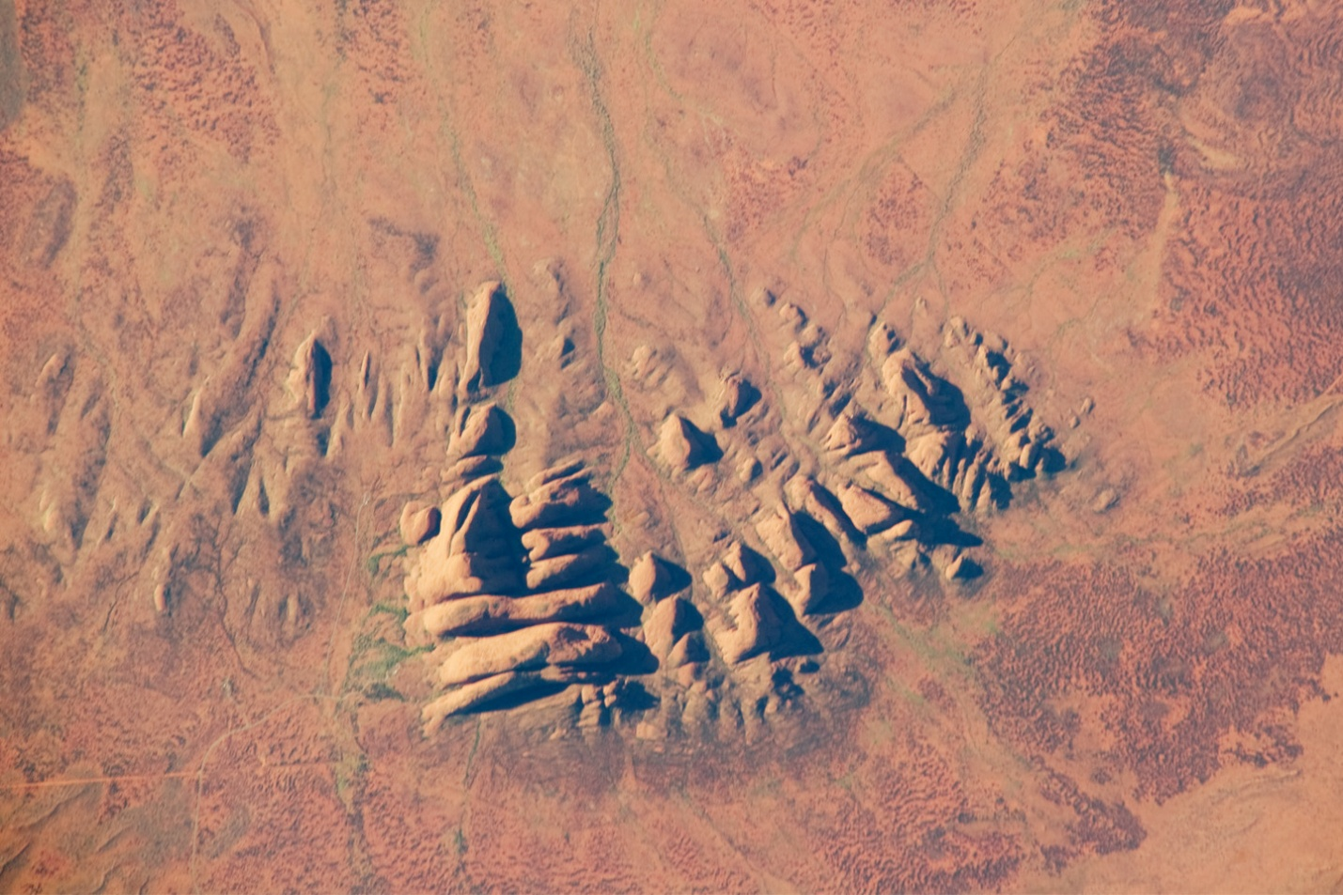

На космическом снимке изображены уникальные природные объекты, расположенные на севере Австралии. Для коренного населения они всегда были священными.
1. Назовите эти объекты.
________________________________________________________________________________________
2. Укажите не менее двух причин образования этих объектов.
________________________________________________________________________________________
________________________________________________________________________________________
________________________________________________________________________________________

Шифр _____________
А-3
1. Разработайте наиболее короткий маршрут беспосадочного авиационного перелёта из Парижа (49° с.ш., 2° в.д.) в Хабаровск (48° с.ш., 135° в.д.).
2. Определите его протяжённость. ____________________ км
3. На контурной карте обозначьте схему разработанного вами маршрута.
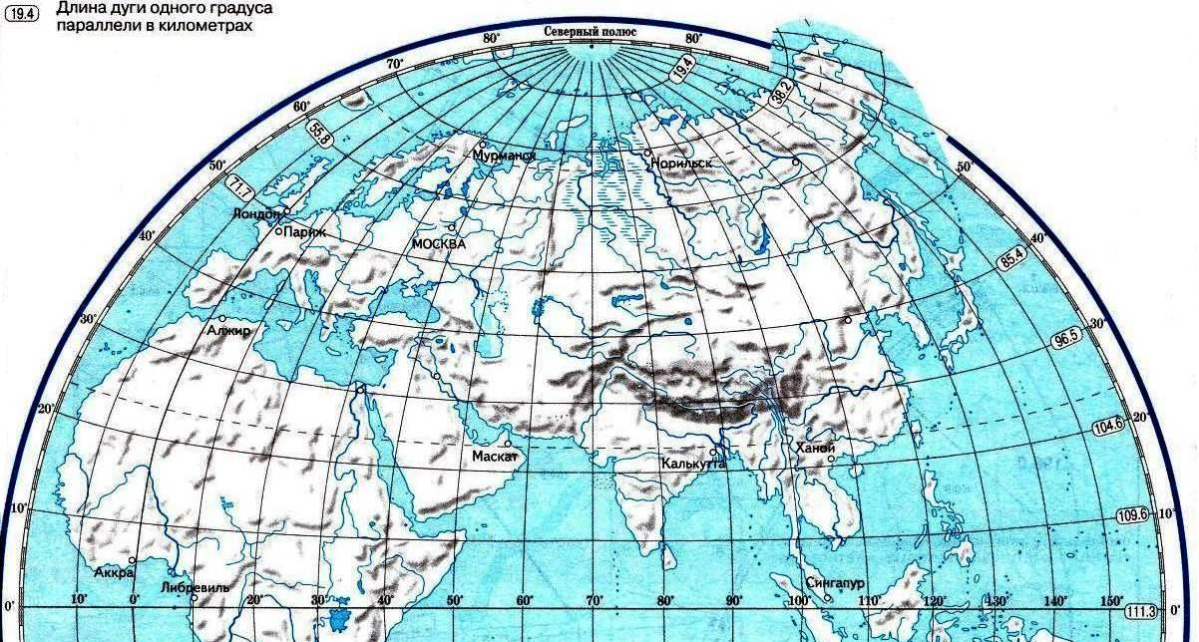
Хабаровск

А-4
Почему на Патагонском плато выпадает мало атмосферных осадков (в среднем за год 130-250 мм) и в этом регионе сформировались ландшафты сухих и полупустынь? Укажите 2-3 причины такой засушливости.
1. _____________________________________________________________________________________
_______________________________________________________________________________________
2. _____________________________________________________________________________________
_______________________________________________________________________________________
3. _____________________________________________________________________________________
_______________________________________________________________________________________

Шифр _____________

А-5
По описанию определите, о каком периоде истории Земли идёт речь.
В этот период завершилась одна из древнейших тектонических эпох, в результате которой сформировалась континентальная кора Северо-Восточных Аппалачей, севера Британских островов и Восточного Саяна. Повсеместно на Земле наблюдалось сокращение площади мелководных морей, что заставило растения выйти на сушу. В морях впервые появляются аммониты и челюстные рыбы.
__________________________________________ период

А-6
Известно, что по территории России протекает свыше 2,5 млн рек, из них 214 – имеют длину свыше 500 км. Известно также, что доля внутреннего водного транспорта России не превышает 2% в общем грузообороте и в общем объёме перевозок грузов. Приведите не менее двух географических обоснований данного противоречия.
1. ______________________________________________________________________________________
________________________________________________________________________________________
2. ______________________________________________________________________________________
________________________________________________________________________________________

А-7
Лондон всегда «славился» своими смогами. Сегодня город от них уже практически избавился. Однако теперь все чаще говорят о смоге в Лос-Анджелесе. Укажите две причины его возникновения.
1. ______________________________________________________________________________________
________________________________________________________________________________________
2. ______________________________________________________________________________________
________________________________________________________________________________________

